Уважаемые родители!
Существует два основных условия, вызывающих у детей стремление к насилию. Первое из них состоит в том, что ребёнок был обижен. Ребенок, которого шлепали, били или угрожали насильственными действиями, сам будет предрасположен к применению насилия.
Второе условие является более трудным для понимания: ребёнку не позволяли высвобождать эмоции, возникавшие в результате обид. У него сохраняются невыраженные чувства по поводу того, что ему пришлось пережить, и в результате возникает стремление к проявлению насилия по отношению к другим. У ребенка, ставшего жертвой насилия и других тяжелых переживаний, появляется желание применять физическое воздействие только в том случае, когда его эмоции заблокированы и подавлены.
Как мальчикам, так и девочкам необходимо позволять плакать и выражать свои эмоции. Плач является очень эффективным средством избавления от агрессивной энергии.
В некоторых случаях агрессию ребенка можно остановить, решительно, но с любовью удерживая его на руках. В конце концов его гнев может перерасти в слезы и он расплачется в ваших объятиях. Тогда вы можете сказать ему: "Я знаю, что иногда ты злишься и хочешь ударить. Я понимаю, что ты чувствуешь, но я должна защищать тебя, поэтому подержу тебя еще немного. Можешь рассказать мне, почему ты грустишь и злишься. Все нормально. Если хочешь, можешь поплакать".
Хотя агрессивные дети поначалу обычно отталкивают родителей, на самом деле им хочется, чтобы их держали на руках. Малыши как будто стремятся убедиться, что существует сила, более мощная и значимая, чем их гнев.
Иногда вам придется держать ребенка за руки, если он будет пытаться ударить вас, или за подбородок, если он будет пытаться укусить вас, либо за ноги, если он будет стараться пнуть вас.
Иногда дети направляют свою агрессию на родителей. Этому существует несколько возможных объяснений.
Либо взрослые жестоко обращались с ребенком, возможно, увлекались наказаниями, проявляли авторитаризм, несправедливость, нетерпимость, неуважение, либо игнорировали его потребности.
У некоторых детей, которые пытаются ударить своих родителей, возможно, просто произошло накопление стресса, и для выражения своих чувств им требуются жесткие ограничения.
Рождаясь, ребенок имеет лишь два способа реагирования - это удовольствие и неудовольствие.
Здесь важно сделать акцент на том, что ни в коем случае нельзя подавлять агрессию в своих детях, так как агрессия - это необходимое и естественное для человека чувство.
Важно научить ребенка не подавлять, а контролировать свою агрессию; отстаивать свои права и интересы, а также защищать себя социально приемлемым способом, не ущемляя при этом интересы других людей и не причиняя им вреда.
Для этого необходимо, в первую очередь, разобраться с основными причинами агрессивного поведения.
Выделим три основных источника деструктивного поведения:
1. чувства страха, недоверия к окружающему миру, угрожающие безопасности ребенка;
Если ребенок убеждается в том, что его не любят, или даже ненавидят, то он решает, что хуже уже и быть не может и поэтому становится способным на все. Травмирующее влияние на психику детей оказывают также ссоры взрослых между собой. Любая конфликтная ситуация воспринимается ребенком как угроза для него самого.
2. столкновение ребенка с невыполнением его желаний, запретами на удовлетворение определенных потребностей;
Причина агрессивности связана с тем, что взрослые вынуждены в некоторых ситуациях запрещать ребенку вести себя определенным образом или с тем, что не всегда родители могут или хотят удовлетворять желания своих детей Если ребенок начинает испытывать сомнения по этому поводу, то он будет стараться всячески подкрепить свое чувство ненужности. При этом он, конечно, страшно злится. Ведь ребенок любит искренне и не желает допускать, что его любовь безответная. Чтобы не допускать такого искаженного взаимодействия, стоит искренне говорить ребенку о том, что вы его любите.
3. отстаивание своей личности, территории, обретение независимости и самостоятельности.
Это установление личных границ. Ребенок рождается полностью зависимым от своих родителей, и его основная задача на протяжении всей жизни - это обретение независимости и самостоятельности. Важно понимать, что дети - это не ваша частная собственность. Ребенок призван стать равноправным и равноценным человеческим существом. Необходимо это учитывать и предоставить ребенку разумную свободу и независимость.
Как нужно вести себя родителям в случае проявления их детьми агрессивного поведения.
1. Во-первых, требуется проявление со стороны родителей безусловной любви к ребенку в любой ситуации. Проявлять недовольство надо именно действием, поступком, принимая личность ребенка в целом.
2. Если вы не хотите, чтобы дети были драчунами и забияками, вы сами должны контролировать собственные агрессивные импульсы.
3. Ни в коем случае нельзя подавлять проявление агрессии ребенком, иначе подавленные агрессивные импульсы могут нанести серьезный вред его здоровью. Научите его выражать свои враждебные чувства социально приемлемым способом: словом или в рисунке, лепке или при помощи игрушек, или действий, безобидных для окружающих, в спорте.
4. Если ребенок капризничает, злится, кричит, бросается на вас с кулаками - обнимите его, прижмите к себе. Постепенно он успокоится, придет в себя.
5. Уважайте личность в вашем ребенке, считайтесь с его мнением, воспринимайте всерьез его чувства. Предоставляйте ребенку достаточную свободу и независимость, за которую ребенок будет сам нести ответственность Если ребенок вам доверяет, видит в вас старшего друга и товарища, он сам вам обо всем расскажет, попросит совета, если сочтет необходимым.
6. Покажите ребенку конечную неэффективность агрессивного поведения. Объясните ему, что даже если в начале он и достигнет для себя выгоды, например, отнимет у другого ребенка понравившуюся игрушку, то впоследствии с ним никто из детей не захочет играть, и он останется в гордом одиночестве. Расскажите также о таких негативных последствиях агрессивного поведения как неотвратимость наказания, возвращение зла и др.
7. Необходимо устанавливать социальные правила поведения в доступной для ребенка форме. Например, "мы никого не бьем, и нас никто не бьет".
8. Не забывайте хвалить ребенка за старательность. Когда дети реагируют должным образом, сделайте все, чтобы закрепить эти усилия.
9. Беседовать с ребенком о его поступке надо без свидетелей. В беседе стараться использовать меньше эмоциональных слов.
10. Надо исключить ситуации, провоцирующие негативное поведение ребенка.
11. В борьбе с агрессией можно прибегнуть к помощи сказкотерапии. Когда маленький ребенок начинает проявлять признаки агрессивности, сочините вместе с ним рассказ, в котором этот ребенок будет главным героем. Используя картинки, вырезанные из журналов, или фотографии самого ребенка, создайте ситуации, в которых ребенок ведет себя достойно и заслуживает похвалу.
12. Надо предоставлять возможность ребенку получить эмоциональную разрядку в игре, спорте и т.д. Можно завести специальную "сердитую подушку" для снятия стресса. Если ребенок чувствует раздражение, он может поколотить эту подушку.
Важно помнить следующее: агрессия - это не только деструктивное поведение, причиняющее вред окружающим, приводя к разрушительным и негативным последствиям, но также это еще и огромная сила, которая может служить источником энергии для более конструктивных целей, если уметь ей управлять. Главная задача - научить ребенка контролировать свою агрессию и использовать ее в мирных целях

Педагог-психолог:
Флицлер Сергей Александрович.

МБОУ СОШ № 18
пос. Паркового.

Агрессия у детей.

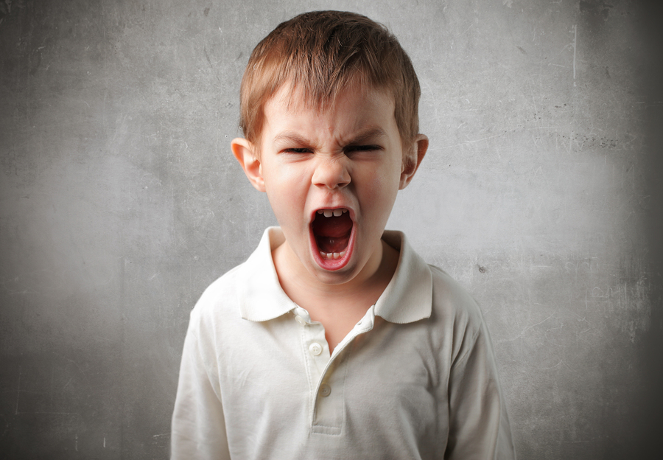

Пос. Парковый 2015г.

